Методическая разработка

Тема: выполнение композиции в технике «Печать копиркой» в 1 классе.

Преподаватель: Ганева Вероника Сергеевна, МБОУ ДОД «Детская художественная школа №1» г. Ангарска.

Цель: развитие творческих способностей обучающихся. Познакомиться с основами декоративной композиции: плоскостность изображения, лаконичность и выразительность силуэта.

Задачи: знакомство с технологией работы. Для работы используется копирка, которая сминается перед печатью, образуя причудливый узор. Используется контраст локального пятна силуэта и пестрая фактура копирки.

Материалы: копировальная бумага черного цвета и цветная, утюг, бумага А3 2 листа, клей, графические материалы, фломастеры, гелиевая ручка.

Оборудование: Пошаговое объяснение хода работы. Приложения схем. Примеры работ.
Ход урока
- Организационная часть.
- Сообщение темы цели урока.
- Закрепление пройденного материала:
  - Что такое декоративная композиция? Какие основные признаки вы знаете?
(В декоративной композиции предмет, форма передается условно, обобщенно, важно передать не случайные признаки предмета, а характерные, найти самостоятельное образное решение. Лаконизм, простота и ясность изобразительного языка, скупость, лаконичностью в применении художественных средств).

  - Что такое фактура и силуэт?
(Фактура - различные технические приёмы обработки поверхности, используемые как средство художественной выразительности. Силуэт одноцветное контурное изображение на фоне другого цвета).

- Какие выразительные средство графики вы знаете? Какое бывает пятно? (Точка, линия, пятно. Пятна могут быть геометрическими или аморфными. Основные формы пятна это квадрат, треугольник, круг и бесформенное пятно).
- Организация творческого процесса. Объяснение учителя.
- Видели ли вы необычные дома, здания? В каких городах бывали? Вспомните красивые и необычные улочки, аллеи в своём городе.
- Показать иллюстрации: М. З. Шагала «Старый Витебск», «Рыночная площадь. Витебск», «Улица в Витебске», А. В. Лентулова «Звон», «Пейзаж с красным домом». Заострить внимание учеников, что в работах данных художников широко используются простые геометрические формы.
Сегодня мы с вами нарисуем свой фантастический город, используя пластику простых форм, различные фактуры и приёмы графики.
Пошаговое выполнение работы.
1 этап – на листе А3 делаем лёгкий рисунок простым карандашом придуманного образа города.
2 этап – Из копировальной бумаги вырезаем прямоугольники, квадраты, треугольники. Накладываем тёмной стороной на лист А3 и проглаживаем утюгом. Квадраты могут находить друг на друга пересекаться и наклонятся. Это будут здания.
На втором листе А3 печатаем также утюгом копировальную бумагу, предварительно смятую. Создаём фактуру, причудливые узоры. Второй лист- это заготовка для деревьев, кустов, тропинок, дорог.
3 этап – Из второго листа вырезаем силуэты деревьев. Клеем на первый лист с готовыми домами.
4 этап - Дорисовываем маркером, фломастером, гелиевой ручкой необходимые детали: ветки деревьев, листву, дорожки, гравий, заборы, лавочки, применяя различные средства графики (точка, линия, пятно). Чтобы придать работе живой вид можно нарисовать животных: кошек на крышах и дорогах, птиц в небе и на ветках деревьев.
- Самостоятельная работа учащихся.
Выставляем работы к доске. Проводим анализ работ. Разбираем ошибки. Выставляем оценки. Похвалить детей за проявленную фантазию и интерес к техники выполнения задания.
- Подведение итогов.
Мы познакомились с новой техникой - печать копиркой. Закрепили знания о понятии фактура, научились, как не сложно можно создать образ города.
- Планирование дальнейшей работы
Навыки, полученные на сегодняшнем уроке, помогут нам в следующей работе над декоративной композицией.
Литература
- О. Ю. Соколова. Секреты композиции для начинающих художников/– М.: ООО «Издательство Астрель»: ООО «Издетельство АСТ», 2002.
- К. Т. Даглдиян. Декоративная композиция: учебн пособие/ - Ростов н/Д: Феникс, 2010.
- Художественная школа// №3 (42) 2011.
- Художественная школа//№3 (48)2012.
Иллюстрации
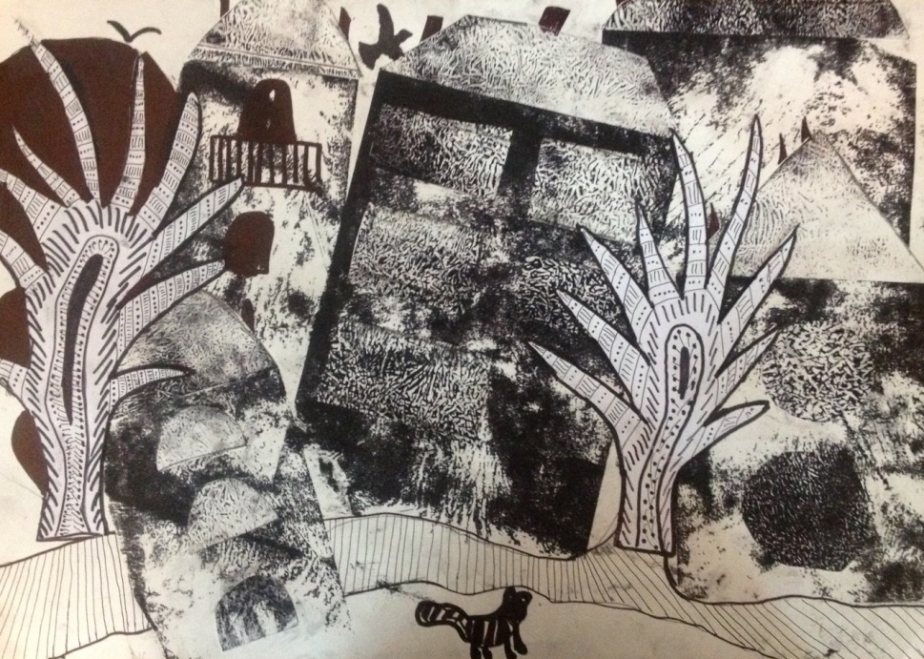
Поплавская Полина

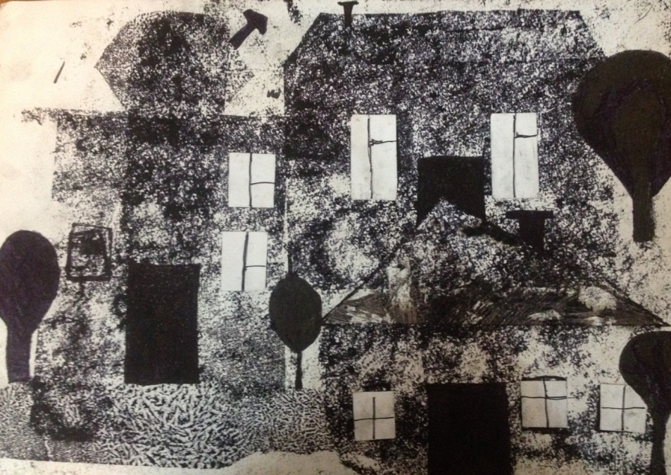
Ярославцева Олеся

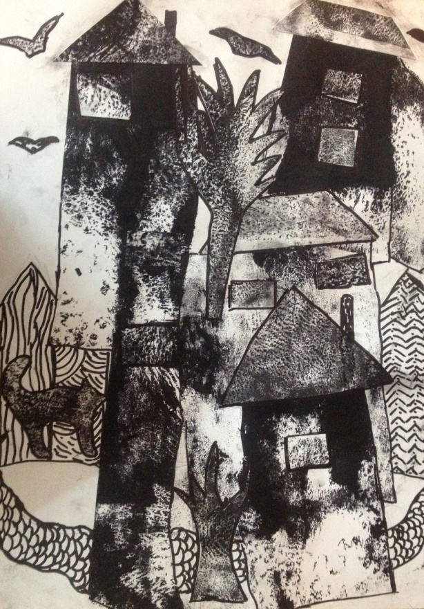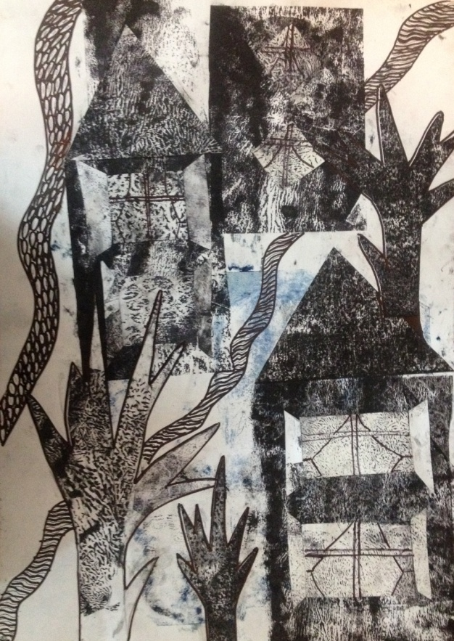
Бердник Маша Зубова Лера

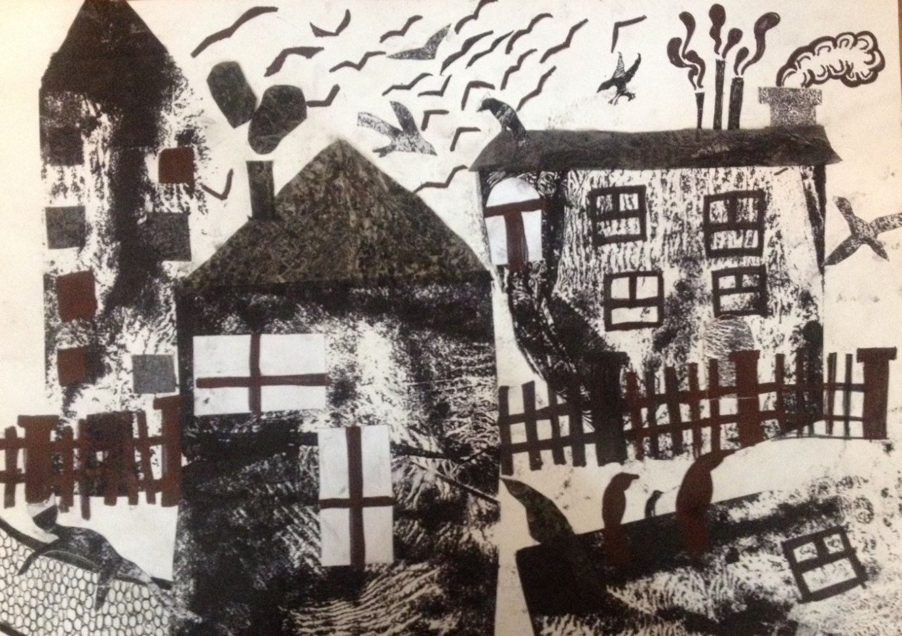
Костюк Саша

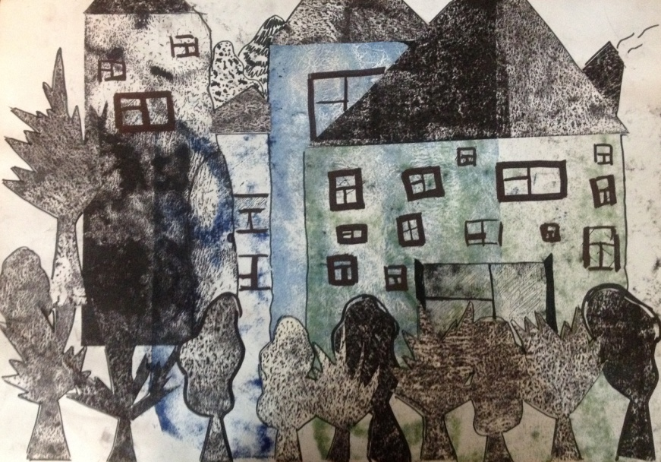
Янтурина Альмира
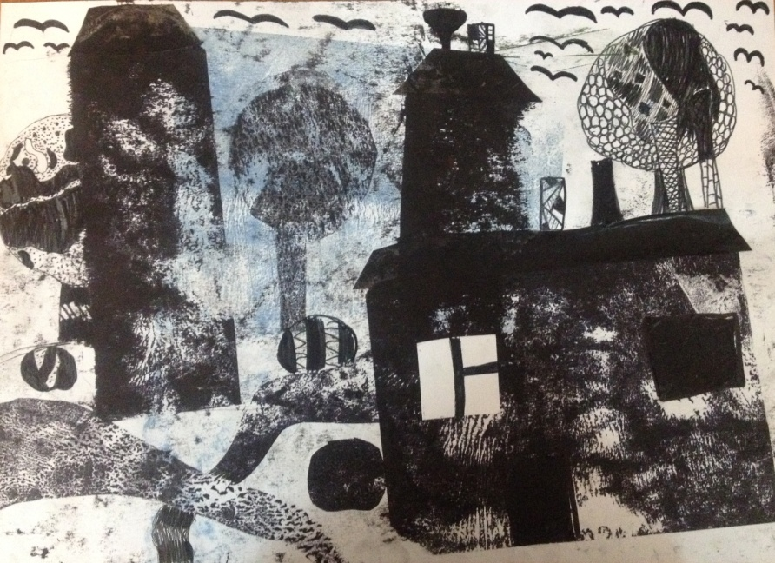
Першина Алёна
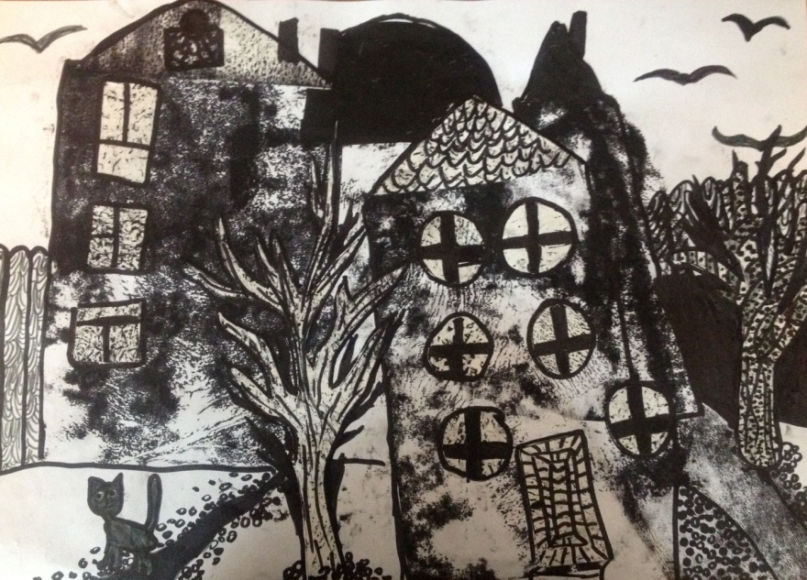
Борзова Даша

